Консультация – предупреждение об интенсивности метеорологических явлений на территории Республики Татарстан
30 ноября 2020 г., понедельник
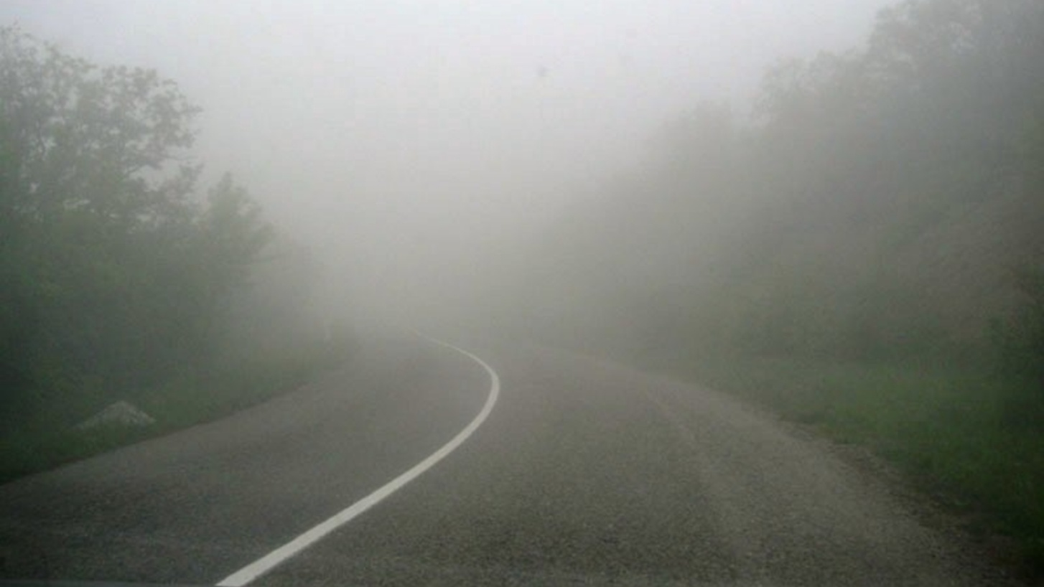
Консультация – предупреждение об интенсивности метеорологического явления
с 00 час. до 09 час. 1 декабря 2020 г.
Ночью и утром 1 декабря 2020 г. на территории Республики Татарстан и в Казани местами ожидается туман.
ГУ МЧС России по Республике Татарстан рекомендует:
При тумане:
Любителям активного отдыха на природе рекомендуется иметь при себе исправные средства связи, приборы навигации.
Туман представляет серьезную опасность всем участникам дорожного движения.
Водителям следует увеличить дистанцию между машинами, избегать внезапных торможений. При необходимости остановки скорость нужно снижать плавно. При торможении несколько раз нажать на педаль тормоза, тем самым подав сигнал, предупреждающий водителей автомобилей, которые движутся позади Вас. Необходимо уделить внимание техническому состоянию автомобиля, особенно тормозной системе, и состоянию шин. Вся оптика должна быть в рабочем состоянии. На остановках использовать жилет повышенной видимости.
По возможности откажитесь от поездок на дальние расстояния.
Пешеходам рекомендуется:
1. Быть предельно внимательными при переходе улиц и дорог;
2. Пересекать улицу только в месте обозначенного пешеходного перехода;
3. Для перехода проезжей части использовать, по возможности, только надземные или подземные пешеходные переходы;
4. Не перебегать трассу перед движущимся транспортом;
5. Двигаться только навстречу транспортному потоку;
6. Использовать жилет повышенной видимости или прикрепить на одежду светоотражающие элементы.

В случае любой беды вы всегда можете обратиться на единый номер вызова экстренных служб – «101,112, 8(84346)21-7-25». Звонки принимаются круглосуточно и бесплатно с городских и мобильных телефонов

